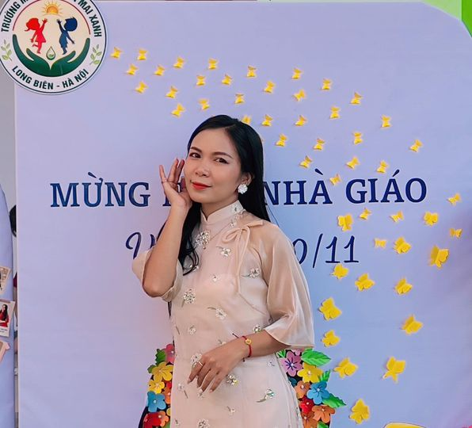
TẤM GƯƠNG CÔ GIÁO MẦM NON YÊU NGHỀ MẾN TRẺ VÀ CÓ ĐAM MÊ NGHỆ THUẬT

Hưởng ứng phong trào thi đua viết về tấm gương “Người tốt việc tốt” , tôi xin chia sẻ về 1 tấm gương tiêu biểu trong trường với sự nỗ lực phấn đấu không mệt mỏi, sự năng nổ, nhiệt tình trong mọi phong trào của 1 giáo viên trẻ tại trường mầm non Ban Mai Xanh. Đó là cô giáo Vương Thị Thu Hiền, cô sinh năm 1995. Tuy còn trẻ tuổi nhưng cô đã có 7 năm gắn bó với nghề nuôi dạy trẻ và được đồng nghiệp tin tưởng, quý mến. Cô sinh ra và lớn lên tại Thanh Am, Quận Long Biên, thành phố Hà Nội. Là một giáo viên trẻ, nhưng ở cô toát lên sự tự tin, năng động tràn đầy nhiệt huyết. Dù là công tác chuyên môn hay công tác Đoàn đội cô luôn tham gia bằng tất cả sự nhiệt tình, giúp đỡ chị em đồng nghiệp không nề hà bất cứ việc gì. Nhắc đến cô, học sinh, phụ huynh cũng như những đồng nghiệp trong trường ai cũng biết. Họ biết đến cô bởi lòng yêu nghề, sự hăng say trong nghề nghiệp, bởi sự tận tụy, nhiệt tình trong công tác.

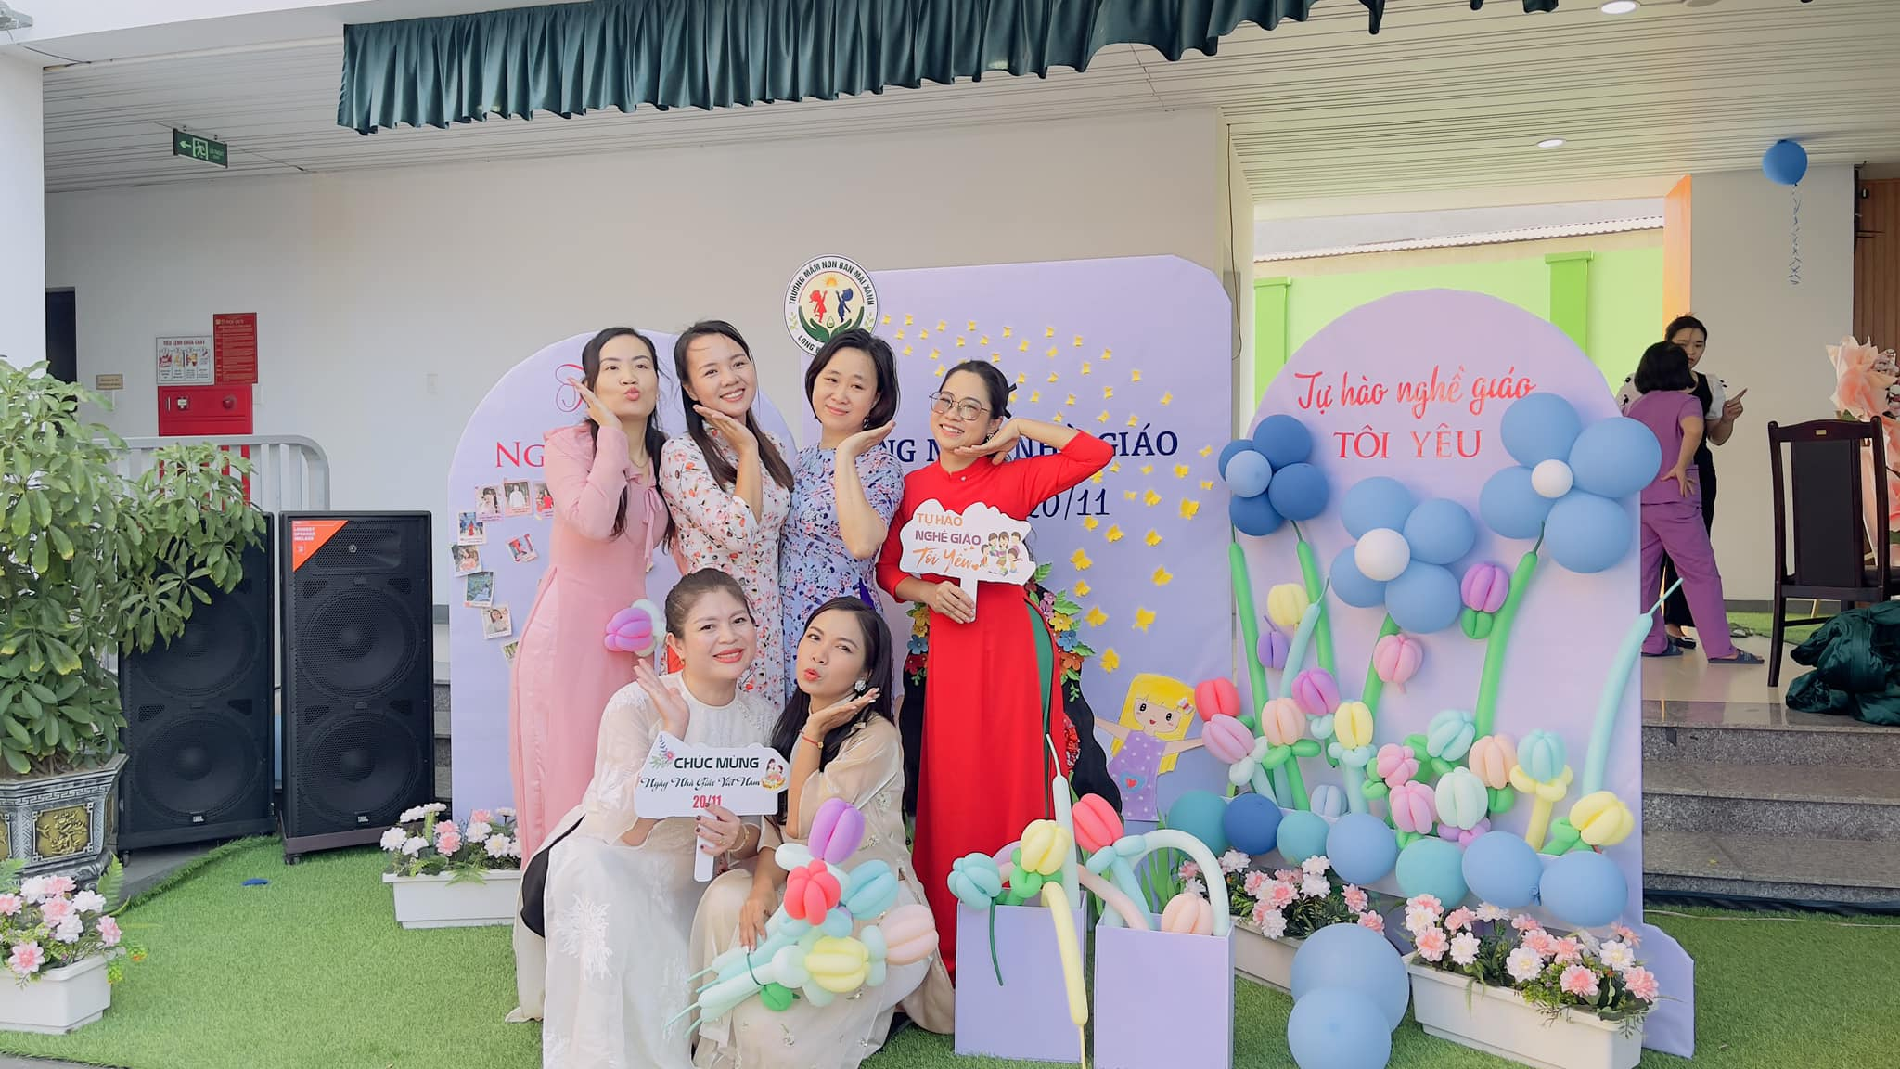
Cô Hiền thân thiện cùng các đồng nghiệp trong trường.

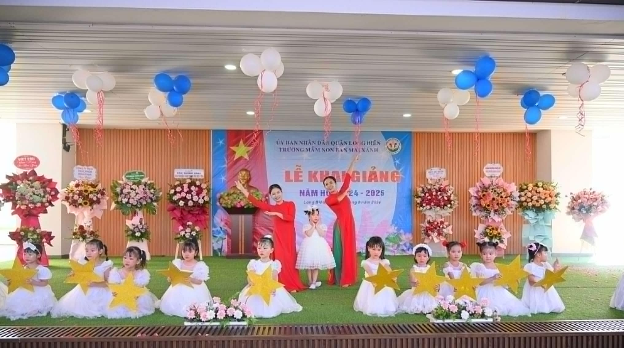
Cô giao lưu múa cùng các bạn nhỏ tại buổi lễ khai giảng đầu năm học.
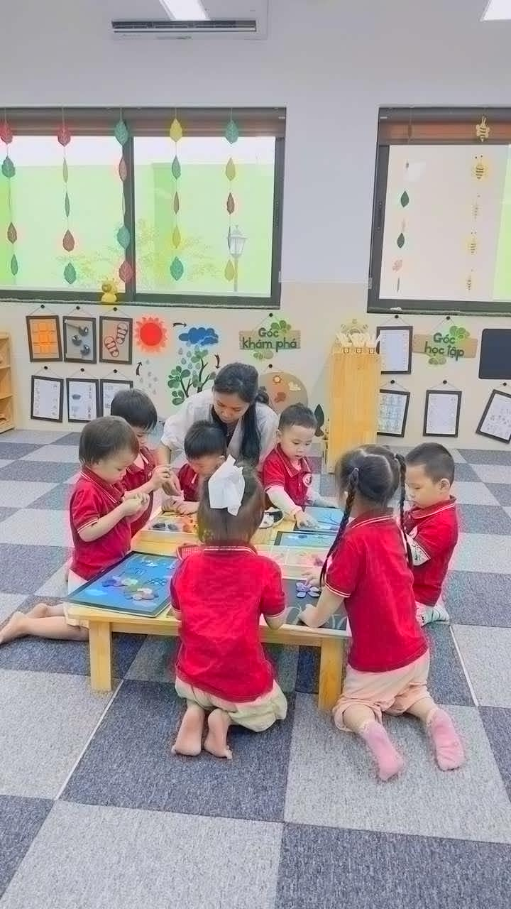
Cô chăm chút và chỉ bảo các bạn nhỏ từng chi tiết nhỏ nhất.
Tuy là một cô giáo trẻ nhưng có chuyên môn vững vàng, nhiệt tình, uy tín với bạn bè, đồng nghiệp, cô luôn hoàn thành tốt các công việc nhà trường, cấp trên giao phó, có nhiều sáng kiến trong công tác giảng dạy. Tôi thật may mắn khi được là đồng nghiệp của cô. Tôi đã học tập được nhiều từ cách làm việc chuyên nghiệp, cẩn thận và chu đáo của cô. Đối với tôi, cô không những là người bạn, người đồng nghiệp tốt mà tôi còn xem cô như người thân trong gia đình. Khi gặp những chuyện chưa tìm ra cách giải quyết, tôi đều tham khảo ý kiến cô và lúc nào cũng được cô cho những lời khuyên bổ ích. Quan trọng hơn, tinh thần ham học hỏi, không ngừng sáng tạo của cô đã trở thành tấm gương sáng trong sự nghiệp trồng người, xứng đáng để cán bộ, giáo viên và học sinh của trường noi theo.

